06.04.2022

Тема: **Контрольний письмовий твір розповідного характеру про виконання автором улюбленої справи в художньому стилі**

1. Пригадати стилі мовлення

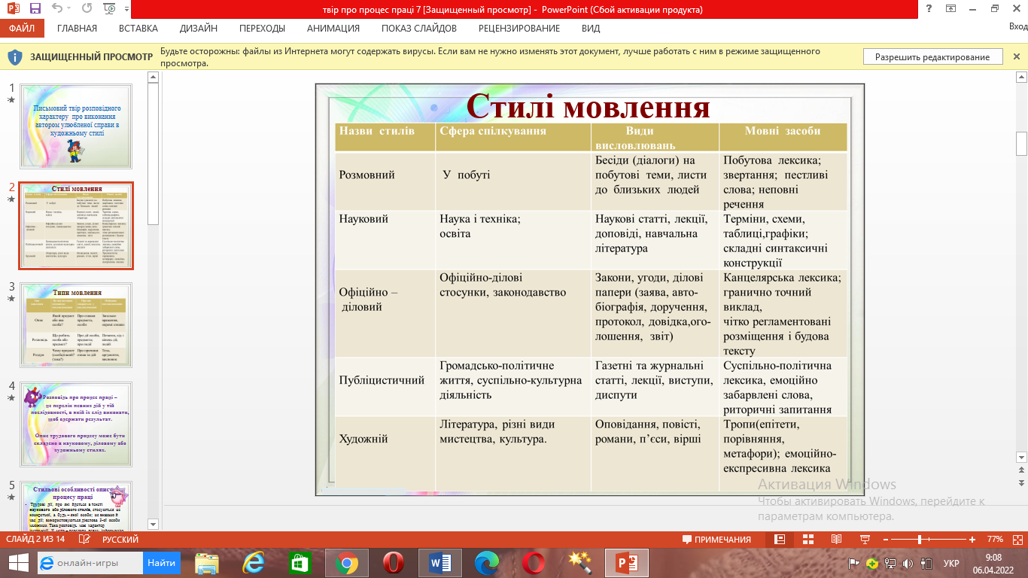

2. Повторити типи мовлення.

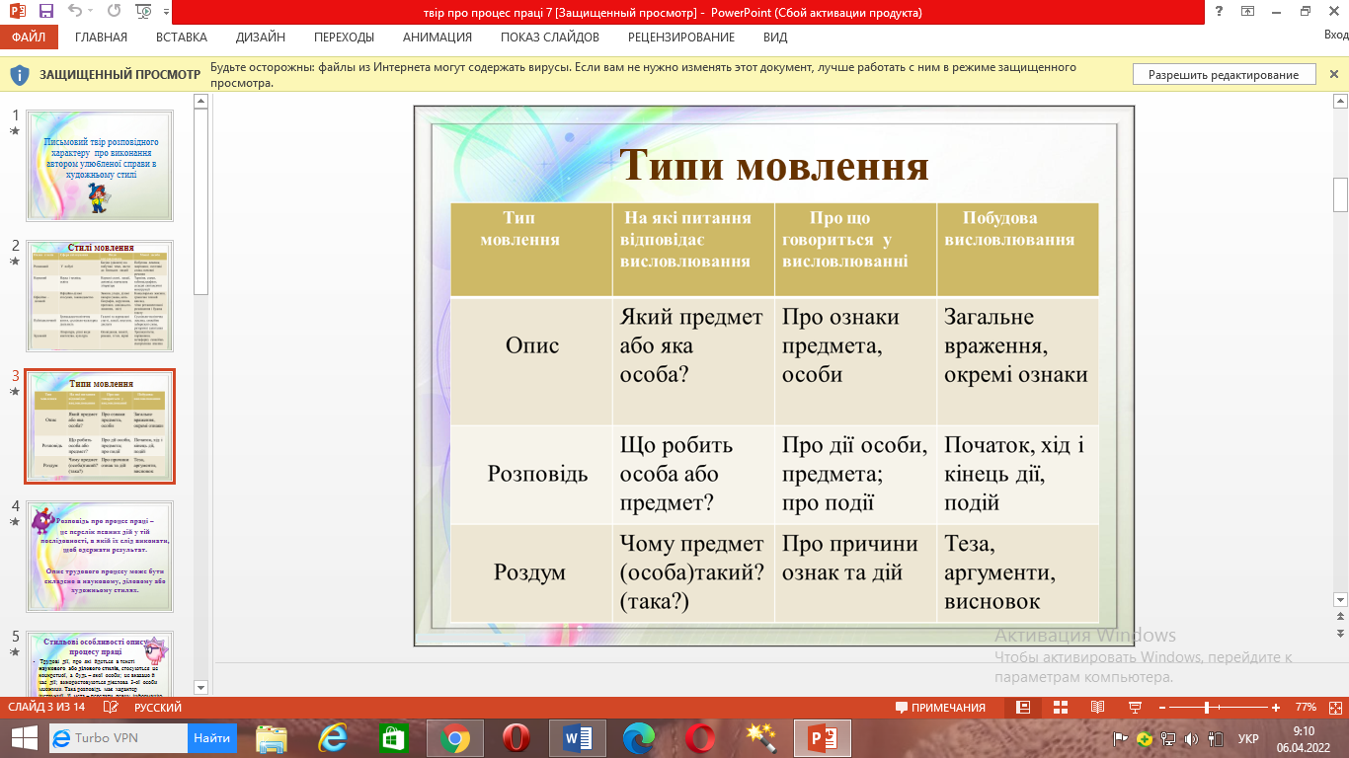

1. Опрацювати матеріал.

Розповідь про процес праці –

це перелік певних дій у тій послідовності, в якій їх слід виконати, щоб одержати результат.

Опис трудового процесу може бути складено в науковому, діловому або художньому стилях.

**Поміркуй!**

**На яке загальне питання відповідає текст-опис процесу праці?**

**Як це виготовити?**

**Як це зробити?**

4. Прочитайте текст опису процесу праці, визначте стиль.

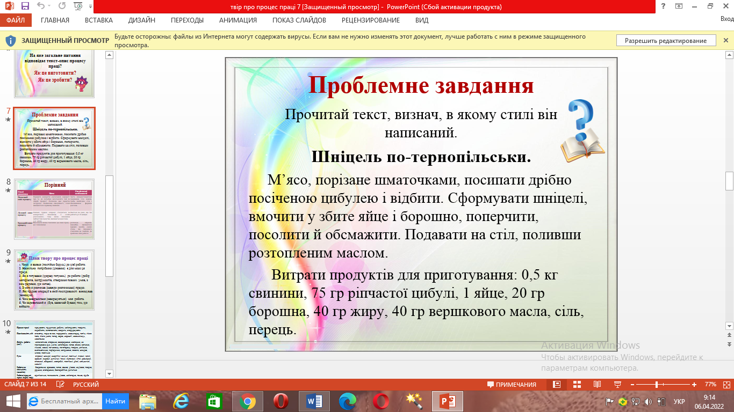

5. Уважно прочитати план твору про процес праці (за цим планом ви будете писати власний твір –опис процесу праці)

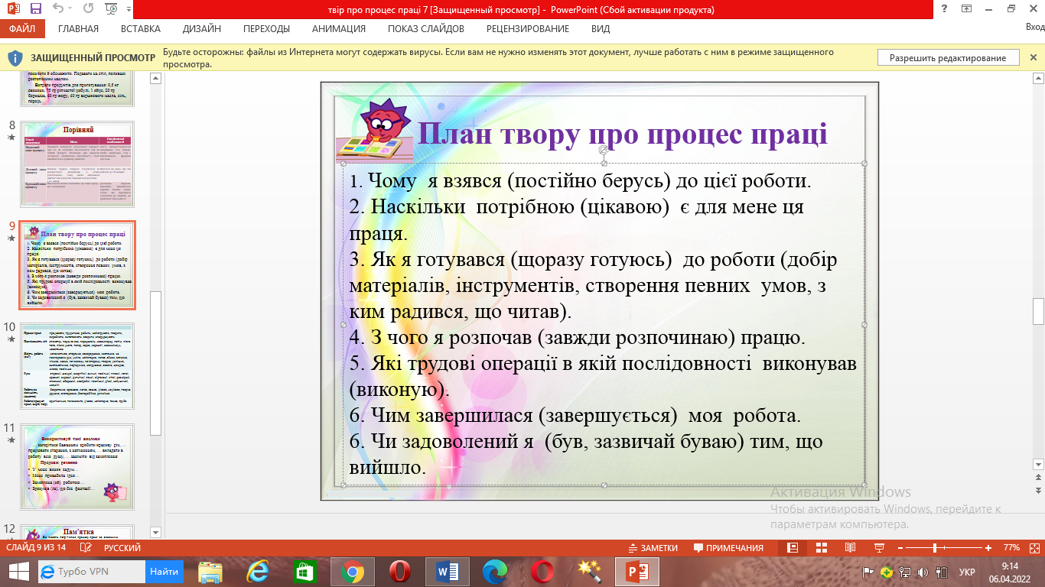

6. Можна у творі використовувати наступні вислови:

**Використовуй  такі  вислови**

… загорітися бажанням  зробити красиву  річ, … працювати старанно, з натхненням, … вкладати в роботу  всю  душу, … заніміти  від захоплення

**Продовж  речення**

* У  мене  виник  задум…
* Мене  привабила  ідея…
* Захоплена (ий)  роботою…

Зрозумів (ла), що без  фантазії…

7. Опрацюйте УВАЖНО пам’ятку.

**Як писати твір – опис процесу праці за власними**

**спостереженнями в художньому стилі**

1. У вступній частині твору вкажіть на особу, що виконує дію, і зазначте назву трудової дії.

2. В основній частині твору, описуючи безпосередньо процес праці, обов’язково дотримуйтесь чіткої послідовності виконання дій, використовуючи при цьому спеціальні слова (спочатку, передусім, пізніше, згодом, після цього, тепер, насамкінець, нарешті).

3. Під час опису трудового процесу вживайте слова, що аналізують виконувані дії. Наприклад: швидко, легко, серйозно, спокійно, творчо, цікаво, зосереджено, вправно; праця успішна, благородна, відповідальна, напружена, нелегка, плідна, радісна, сумлінна.

4. Використовуйте художні засоби (епітети, метафори, порівняння тощо).

8. Напишіть власний твір на одну із запропонованих тем або ж на власну тему (на окремих подвійних аркушах паперу обсяг – 1,5 -2 стор.).

**Написати твір на одну із запропонованих тем:**

1. Як я допомагаю бабусі прибирати (готувати обід, прати, доглядати худобу…)

2. Як ми з мамою (батьками, братом) робили ремонт у моїй кімнаті.

3. Як моя менша (старша) сестра доглядає кімнатні рослини (кошеня, акваріумних рибок…).

4. Як наша родина готується до прийому гостей.

5. Як я вперше створив(створила) мультимедійну презентацію для уроку.

6. Запропонуй свою тему.